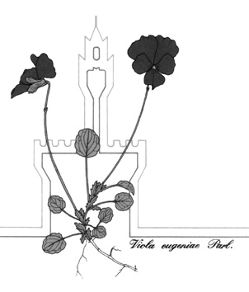

Società Botanica Italiana onlus
115° Congresso della Società Botanica Italiana onlus

VII International Plant Science Conference (IPSC)

DISCLAIMER

I, …………………………..………………………………………………………

AUTHORIZE

the Scientific Committee of the 115th Congress SBI to use
□ abstract of oral presentation/poster
□ poster in pdf format
entitled _________________________________________________________________________________
_______________________________________________________________________________________

presented during the Congress for any disclosure in paper or electronic form on internet sites of scientific interest and to be delivered to the participants during the Congress.

DECLARES

- that the contents of the presentation, images, texts, movies and more, are free from the constraints of copyright;
- that the text content is shared by all the authors indicated.

The material will be distributed free of charge without any view to profit.

Date _______________ Signature __________________________________________

Complete and submit at the time of submission of the abstract

Società Botanica Italiana onlus
115° Congresso della Società Botanica Italiana onlus

VII International Plant Science Conference (IPSC)

LIBERATORIA

Il/la sottoscritto/a…………………………..………………………………………………………

AUTORIZZA

il Comitato Scientifico del 115° Congresso SBI ad utilizzare
□ abstract della relazione/poster
□ poster completo in formato pdf
dal titolo:________________________________________________________________
_______________________________________________________________________

da me presentato durante il convegno in oggetto per l’eventuale divulgazione in forma cartacea o elettronica in siti internet di interesse scientifico e su supporto informatico da consegnare ai partecipanti al congresso stesso.

DICHIARA

- che il contenuto della relazione, immagini, testi, filmati ed altro, è libero da vincoli di diritti d’autore (copyright).
- che il contenuto del testo è condiviso da tutti gli autori indicati.

Il materiale sarà distribuito gratuitamente senza nessun fine di lucro.

In fede

Data_______________ Firma __________________________________________

Compilare e inviare al momento della sottomissione dell’abstract

